

Автономная некоммерческая профессиональная образовательная организация
«Бийский технолого-экономический колледж»

Рабочая программа учебной дисциплины

ОГСЭ. 01 Основы философии

Для специальности 40.02.01. «Право и организация социального обеспечения»
(базовый уровень)

Бийск 2015 г.

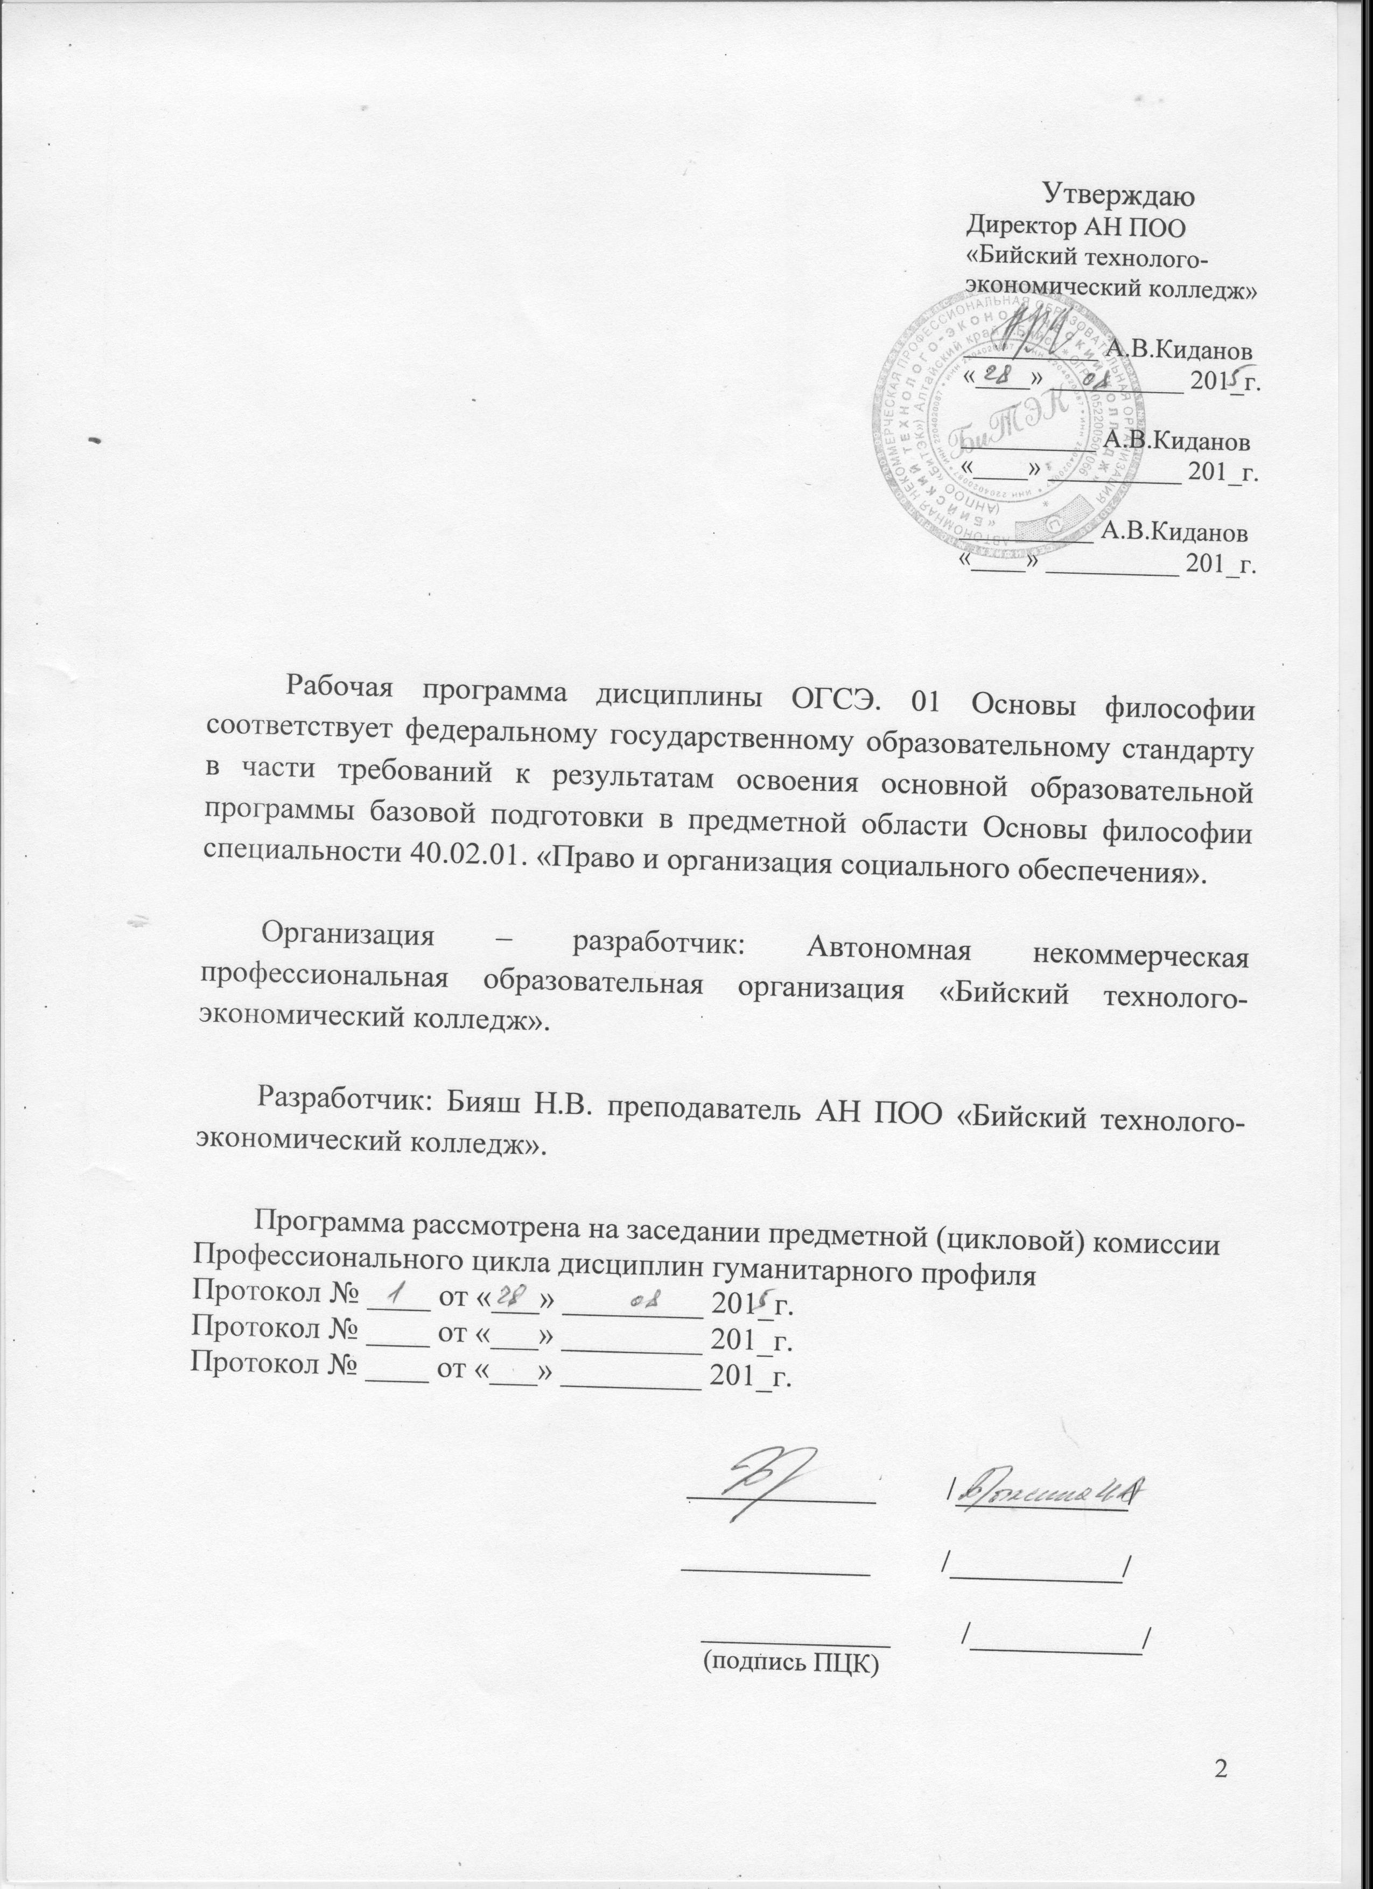

Утверждаю
Директор АН ПОО
«Бийский технолого-
экономический колледж»

__________ А.В.Киданов
«____» __________ 201_г.

__________ А.В.Киданов
«____» __________ 201_г.

__________ А.В.Киданов
«____» __________ 201_г.

Рабочая программа дисциплины ОГСЭ. 01 Основы философии соответствует федеральному государственному образовательному стандарту в части требований к результатам освоения основной образовательной программы базовой подготовки в предметной области Основы философии специальности 40.02.01. «Право и организация социального обеспечения».

Организация – разработчик: Автономная некоммерческая профессиональная образовательная организация «Бийский технолого-экономический колледж».

Разработчик: Бияш Н.В. преподаватель АН ПОО «Бийский технолого-экономический колледж».

Программа рассмотрена на заседании предметной (цикловой) комиссии Профессионального цикла дисциплин гуманитарного профиля
Протокол № ____ от «___» _________ 201_г.
Протокол № ____ от «___» _________ 201_г.
Протокол № ____ от «___» _________ 201_г.

____________ /___________/

____________ /___________/

____________ /___________/
(подпись ПЦК)

СОДЕРЖАНИЕ

 | стр.
ПАСПОРТ рабочей ПРОГРАММЫ УЧЕБНОЙ ДИСЦИПЛИНЫ | 4
СТРУКТУРА и содержание УЧЕБНОЙ ДИСЦИПЛИНЫ | 6
условия реализации учебной дисциплины | 13
Контроль и оценка результатов Освоения учебной дисциплины | 15

1. паспорт РАБОЧЕЙ ПРОГРАММЫ УЧЕБНОЙ ДИСЦИПЛИНЫ
Основы философии
название учебной дисциплины

1.1 Область применения рабочей программы
Рабочая программа учебной дисциплины является частью основной профессиональной образовательной программы в соответствии с ФГОС по специальности (специальностям) СПО 40.02.01 « Право и организация социального обеспечения»

1.2 Место учебной дисциплины в структуре основной профессиональной образовательной программы: общий гуманитарный и социально-экономический цикл (ОГСЭ.01.)
В результате освоение дисциплины обучающийся должен овладеть следующими компетенциями:
ОК 1. Понимать сущность и социальную значимость своей будущей профессии, проявлять к ней устойчивый интерес.
ОК 2 Организовывать собственную деятельность, выбирать типовые методы и способы выполнения профессиональных задач, оценивать их эффективность и качество.
ОК 3. Принимать решения в стандартных и нестандартных ситуациях и нести за них ответственность.
ОК 4. Осуществлять поиск и использование информации, необходимой для эффективного выполнения профессиональных задач, профессионального и личностного развития.
ОК 5. Использовать информационно-коммуникационные технологии в профессиональной деятельности.
ОК 6. Работать в коллективе и команде, эффективно общаться с коллегами, руководством, потребителями.
ОК 7. Брать на себя ответственность за работу членов команды (подчиненных), результат выполнения заданий.
ОК 8. Самостоятельно определять задачи профессионального и личностного развития, заниматься самообразованием, осознанно планировать повышение квалификации.
ОК 9. Ориентироваться в условиях постоянного изменения правовой базы.
ОК 10. Соблюдать основы здорового образа жизни, требования охраны труда.
ОК 11. Соблюдать деловой этикет, культуру и психологические основы общения, нормы и правила поведения.
ОК 12. Проявлять нетерпимость к коррупционному поведению.

1.3 Цели и задачи учебной дисциплины – требования к результатам освоения учебной дисциплины:

В результате освоения учебной дисциплины студент должен уметь:
- ориентироваться в наиболее общих философских проблемах бытия, познания, ценностей, свободы и смысла жизни как основе формирования культуры гражданина и будущего специалиста.

В результате освоения учебной дисциплины студент должен знать:
- основные категории и понятия философии;
- роль философии в жизни человека и общества;
- основы философского учения о бытии;
- сущность процесса познания;
- основы научной, философской и религиозной картин мира;
- об условиях формирования личности, свободе и ответственности за сохранение жизни, культуры, окружающей среды;
- о социальных и этических проблемах, связанных с развитием и использованием достижений науки, техники и технологий.

1.4 Количество часов на освоение рабочей программы учебной дисциплины:
максимальной учебной нагрузки студента 70 часа, в том числе:
обязательной аудиторной учебной нагрузки студента 48 часов;
самостоятельной работы студента 22 часов;

2. СТРУКТУРА И СОДЕРЖАНИЕ УЧЕБНОЙ ДИСЦИПЛИНЫ

2.1 Объем учебной дисциплины и виды учебной работы

Вид учебной работы | Объем часов
Максимальная учебная нагрузка (всего) | 70
Обязательная аудиторная учебная нагрузка (всего) | 48
в том числе:
лабораторные работы | -
практические работы | 4
контрольные работы | -
курсовая работа (проект) | -
Самостоятельная работа студента (всего) | 22
в том числе:
самостоятельная работа над курсовой работой (проектом) | -
выполнение творческих работ | 6
составление глоссария | 4
подготовка сообщений | 6
подготовка эссе | 4
составление таблицы | 2
Итоговая аттестация в форме экзамена

2.2 Тематический план и содержание учебной дисциплины Основы философии
наименование

Наименование разделов и тем | Содержание учебного материала, лабораторные работы и практические занятия, самостоятельная работа студентов, курсовая работа (проект) | Объем часов | Уровень усвоения
1 | 2 | 3 | 4
Раздел 1. Предмет философии и её история
Тема 1.1  Основные понятия и  предмет философии | Содержание учебного материала | 4
Тема 1.1  Основные понятия и  предмет философии | Становление философии из мифологии. Предмет и функции философии. Философия и религия. Философия как мировоззрение. | 4 | 1
Тема 1.2  Философия Древнего  мира и средневековая  философия | Содержание учебного материала | 6
 | Предпосылки философии в Древнем мире (Китай и Индия).  Становление философии в Древней Греции. Философские школы. Сократ. Платон. Аристотель.  Средневековая философия: патристика и схоластика. | 6 | 1
 | Практическая работа 1. Познакомиться и дать анализ первоисточникам о философии Сократа. Платон. Аристотель. | 2
 | С Самостоятельная работа студентов: подготовить сообщения по изучению  наследия великих мыслителей Древнего мира | 2
Тема 1.3  Философия Возрождения и Нового времени | Содержание учебного материала | 4
Тема 1.3  Философия Возрождения и Нового времени | Гуманизм и антропоцентризм эпохи Возрождения. Особенности философии Нового  времени: рационализм и эмпиризм в теории познания.  Н Немецкая классическая философия. Философия позитивизма и эволюционизма. | 4 | 2
Тема 1.3  Философия Возрождения и Нового времени | С Самостоятельная работа студентов: подготовить сообщения по изучению  наследия великих мыслителей Возрождения и Нового времени.  Составить сравнительную таблицу основных философских систем XVIII-XIX вв (3-4 – по выбору учащихся) | 2
Тема 1.4  Современная философия. | Содержание учебного материала | 4
Тема 1.4  Современная философия. | Основные направления философии ХХ века: неопозитивизм, прагматизм и экзистенциализм.  Особенности русской философии. Русская идея. | 4 | 1
Тема 1.4  Современная философия. | Самостоятельная работа студентов: подготовить сообщения о великих мыслителях русской философии. | 2
Раздел 2.
Структура и основные направления философии
Тема 2.1  Методы философии и  ее внутреннее строение | Содержание учебного материала
Тема 2.1  Методы философии и  ее внутреннее строение | Методы философии: формально-логический, диалектический, прагматический, системный, и др. Строение философии и ее основные направления. | 4 | 2
Тема 2.1  Методы философии и  ее внутреннее строение | Самостоятельная работа студентов: подготовить эссе: «Философская система нашего времени: основные черты.  Составить глоссарий по изученной теме. | 4
Тема 2.2. Учение о бытии и теория познания. | Содержание учебного материала
Тема 2.2. Учение о бытии и теория познания. | Бытие как исходная категория философии. Онтология, ее предмет и основные проблемы. Основные формы бытия.  Философский смысл проблемы познания. Основные гносеологические концепции: рационализм, эмпиризм, агностицизм, скептицизм. Основные методы и формы научного познания. | 6 | 1
Тема 2.2. Учение о бытии и теория познания. | Самостоятельная работа студентов: подготовить сообщения по изучению категорий бытия (любви, счастья, творчества, смерти).  Составить глоссарий по изученной теме. | 2
Тема 2.3.  Этика и социальная  философия | Содержание учебного материала
Тема 2.3.  Этика и социальная  философия | Общезначимость этики. Свобода и ответственность. Насилие и активное  непротивление злу. Этические проблемы, связанные с развитием и использованием достижений науки, техники и технологий.  Социальная структура общества. Типы общества. Формы развитие общества:  ненаправленная динамика, цикличное развитие, эволюционное развитие. Философия и глобальные проблемы современности. | 8 | 2
Тема 2.3.  Этика и социальная  философия | Практическая работа 2. Анализ понятий «свобода» и «ответственность» личности. | 2
Тема 2.3.  Этика и социальная  философия | Самостоятельная работа студентов: подготовить творческие работы «Уникален ли я? Кто я? Во что я верю? Что для меня свято?». | 6
Тема 2.4.  Место философии в духовной культуре и ее значение | Содержание учебного материала
Тема 2.4.  Место философии в духовной культуре и ее значение | Философия как рациональная отрасль духовной культуры. Сходство и отличие философии от искусства, религии, науки и идеологии.  Структура философского творчества. Типы философствования. Философия и смысл жизни. Роль философии в современном мире. | 8 | 2
Тема 2.4.  Место философии в духовной культуре и ее значение | Самостоятельная работа студентов: подготовить эссе: «Философия и смысл жизни» | 4
Всего: |  | 70

3. условия реализации УЧЕБНОЙ дисциплины

3.1 Требования к минимальному материально-техническому обеспечению
Реализация учебной дисциплины требует наличия учебного кабинета социально-экономических дисциплин.

Технические средства обучения и программное обеспечение:
Персональный компьютер, мультимедийный проектор, мультимедийные презентации по
темам курса, документальный фильм «Как же нам теперь жить?» , «Кто ты человек?»

3.2 Информационное обеспечение обучения
Перечень рекомендуемых учебных изданий, дополнительной литературы, Интернет-ресурсов
Основные источники:
1. Горелов А.А. Основы философии: учебное пособие для студ. сред. проф.
учеб. заведений. - М.: Издательский центр «Академия», 2010. – 256 с
2. Губин В.Д. Основы философии: Учебное пособие.-М.:ФОРУМ:
ИНФРА – М, 2010. – 288 с.(Профессиональное образование)

Дополнительные источники:
Интернет-ресурсы
www.alleg.ru/edu/philos1.htm
ru.wikipedia.org/wiki/Философия
www.diplom-inet.ru/resursfilos

4. Контроль и оценка результатов освоения УЧЕБНОЙ Дисциплины

Контроль и оценка результатов освоения учебной дисциплины осуществляется преподавателем в процессе проведения практических занятий и лабораторных работ, тестирования, а также выполнения студентом индивидуальных заданий, проектов, исследований.

Результаты обучения  (освоенные умения, усвоенные знания) | Формы и методы контроля и оценки  результатов обучения
уметь:  - ориентироваться в наиболее общих философских проблемах бытия, познания, ценностей, свободы и смысла жизни как основе формирования культуры гражданина и будущего специалиста.  знать:  - основные категории и понятия философии;  - роль философии в жизни человека и общества;  - основы философского учения о бытии;  - сущность процесса познания;  -основы научной, философской и религиозной картин мира;  - об условиях формирования личности, свободе и ответственности за сохранение жизни, культуры, окружающей среды;  - о социальных и этических проблемах, связанных с развитием и использованием достижений науки, техники и технологий. | - контроль выполнения индивидуальных или групповых заданий, исследований, презентаций по результатам поиска и анализа материалов, рекомендуемых учебных изданий, Internt-ресурсов, дополнительной литературы.  - устный опрос.  - контроль умения решать логические ситуативные задачи.  - тестирование  - контроль результатов внеаудиторной самостоятельной работы (разработка сообщений, презентаций), составление конспектов, таблиц и глоссариев  - устный опрос  -текущий контроль знаний в форме устного и письменного опроса, тестового контроля, проверочных работ, практических работ  - контроль умения решать логические ситуативные задачи.  - тестирование  - контроль умения анализировать, сравнивать виды мировоззрения.  - контроль результатов внеаудиторной самостоятельной работы (разработка сообщений, презентаций), составление конспектов, таблиц и глоссариев  - устный опрос  - контроль выполнения практических заданий по работе с оригинальными текстами  -текущий контроль знаний в форме устного и письменного опроса, тестового контроля, проверочных работ, практических работ  - контроль умения решать логические ситуативные задачи.  -участие в беседе с преподавателем и студентами на уроке по изученной теме, через разрешение ситуационных задач, приведение собственных аналогичных примеров, выполнение творческих заданий  -контроль результатов внеаудиторной самостоятельной работы (разработка сообщений, презентаций, написание эссе)

